УДК 550.372; 550.377; 550.379
Использование геоэлектрических моделей земной коры при оценке негативных воздействий аномалий космической погоды: Арктический пояс РФ и ЕХРП
Соколова Е.Ю. – ИФЗ РАН им. О.Ю. Шмидта, ВНИГНИ, Москва, Россия sokol_l@mail.ru
Маршалко Е.Е. – Финский Метеорологический Институт, г. Хельсинки, Финляндия
Куприянов И.С. – ВНИГНИ, Москва, Россия
Епишкин Д.В., Слинчук Г.Е., Яковлев Д.В. – ООО «Северо-запад», Москва, Россия
Abstract.
Using a global volumetric model of lithospheric electrical conductivity, a map of the "geomagnetic hazard" for the Russian Arctic Belt was constructed. The map reveals areas with abnormally large geoelectric responses to the external magnetic field disturbances. These geoelectric fields are capable of being “drivers” of geomagnetically induced currents (GIC) in grounded industrial structures. The "geomagnetic hazard" was also mapped in details for the territory of the Yenisei-Khatanga regional through (YKRT) with a help of unique experimental magnetotelluric sounding array data, collected in the result of the regional stage of the same name oil and gas province studies. This map made it possible to analyze the threats to YKRT industrial facilities which can be caused by GIC during anomalous space weather events. It is shown that the highest amplitude distortions of the telluric field are characteristic of the sides of the through adjacent to the Mountain Taimyr and Norilsk region, as well as the crystalline basement uplift area. The range of the geoelectric field variations was determined and estimates of its extreme values was obtained, which are prerequisites for calculating threshold GIC values in the design of cathodic and other protection systems for oil and gas infrastructure.

Модели геоэлектрического строения земных недр, получаемые по данным различных методов электрических и электромагнитных (ЭМ) зондирований (от малоглубинных на постоянном токе, до региональных наземных массивов МТЗ и глобальных спутниковых, использующих естественные низкочастотные геомагнитные поля) описывают неоднородности различных масштабов в распределении глубинной электропроводности. Эти неоднородности существенным образом влияют на характер взаимодействия внешних и внутренних оболочек Земли и объясняют большинство аномальных литосферных откликов на внешнее ЭМ возбуждение. Знание особенностей геоэлектрической структуры земной коры позволяет осуществлять прогноз амплитуд и пространственного распределения подобных аномалий для оценки угроз в связи с возникающими в заземленных промышленных конструкциях геомагнитно-индуцированными токами (ГИТ), которые представляют наибольшую опасность в УНЧ диапазоне геомагнитных возмущений [1, 2, 3 и др.].
В рамках настоящего исследования нами проводился анализ возможности и степени проявления связанных с ГИТ негативных воздействий аномалий космической погоды на хозяйственную деятельность в высокоширотных регионах РФ. При этом мы опирались на опубликованную глобальную модель электропроводности литосферы Земли [4], а также на более детальные представления о геоэлектрическом строении одного из активно изучаемых и осваиваемых регионов - Енисей-Хатангского прогиба [5].
С использованием первой из них было проведено изучение вариабельности теллурических полей, индуцируемых во время геомагнитных возмущений во всей полосе Арктической зоны РФ. Был использован прием ЭМ возбуждения объемной модели глубинной электропроводности однородными гармоническим магнитным полем в УНЧ диапазоне, благодаря которому для вышеуказанного высокоширотного региона были построены карты нормализованных теллурических полей – так называемые карты «геомагнитной опасности» [3; 6]. С их помощью были выделены высокоширотные области с аномально большими геоэлектрическими откликами, способными быть «драйверами» экстремальных ГИТ (рис. 1).
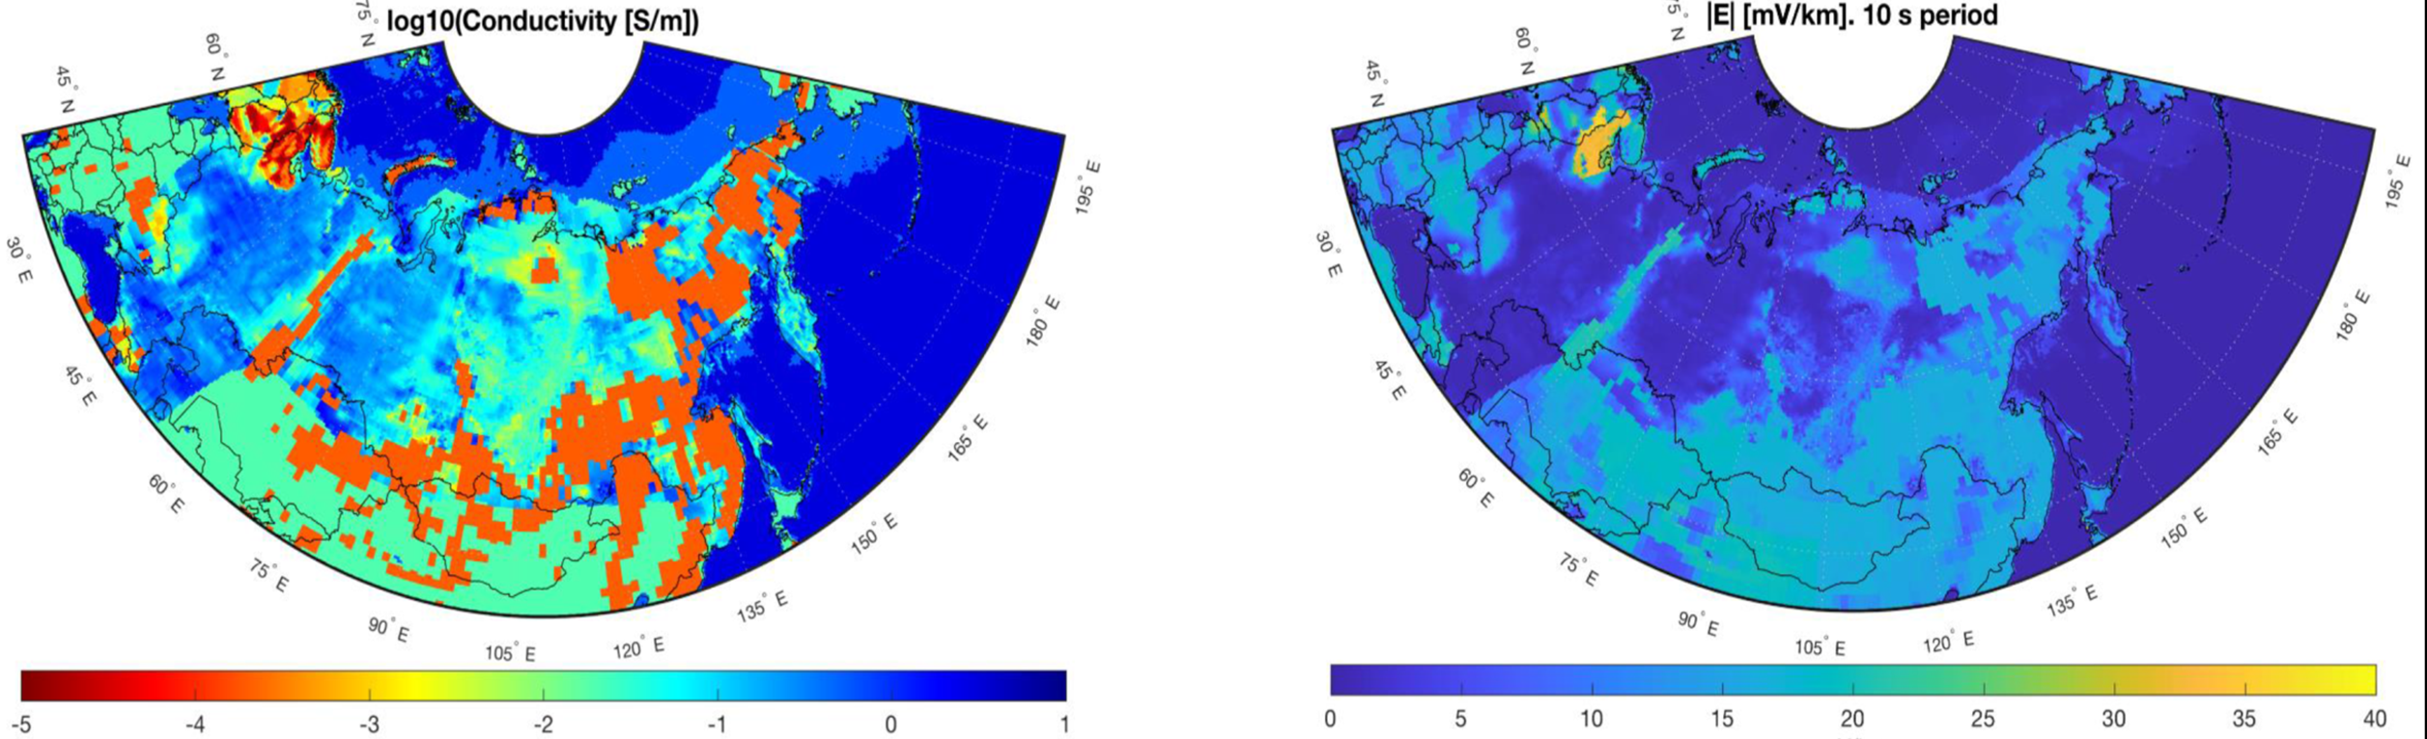
Рис. 1. Карты электропроводности, усредненной по верхнему 10-километровому слою в модели [4] (слева) и амплитуд геоэлектрических откликов (справа) на возбуждение однородным гармоническим геомагнитным полем Bh(Т) с единичной амплитудой для периода Т=10 с.
Детализация этой карты была осуществлена для территории Енисей-Хатангского регионального прогиба (ЕХРП) на базе уникального площадного массива экспериментальных оценок магнитотеллурических импедансов, сформированного по итогам поисковой стадии изучения одноименной нефтегазовой провинции (НГП) (рис. 2).
Рис. 1. Пространственное распределение векторов горизонтального электрического поля Е (х,у,Т), индуцированного однородным гармоническим геомагнитным полем Bh(Т), амплитудой 1 нТл и географической ориентацией С-Ю, для периодов Т= 10 с (красный), 100 с (черный) и 1000 с (зеленый).
Карта «геомагнитной опасности» области ЕХРП позволила проанализировать угрозы промышленным объектам, которые могут быть вызваны ГИТ во время аномальных событий космической погоды. Было показано, что наиболее масштабные искажения теллурического поля свойственны бортам прогиба в областях, прилегающих к Горному Таймыру и Норильской области, а также области Янгодо-Горбитского выступа кристаллического фундамента, что определяется особенностями их глубинного геологического и геоэлектрического строения [7]. Экстремальные абсолютные величины геоэлектрических откликов в ряде характерных точек ЕХРП, включая линию трассы газопровода «Мессояха-Норильск» (рис. 3), а также оценки вариаций наводимой на нем разности потенциалов, были получены по локальным МТ данным и магнитным записям во время магнитных бурь и суббурь в ближайших стационарных пунктах геомагнитного мониторинга (Норильск, NOK, Диксон, DIK).
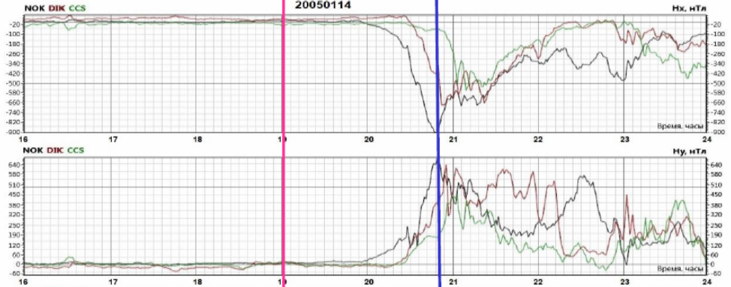

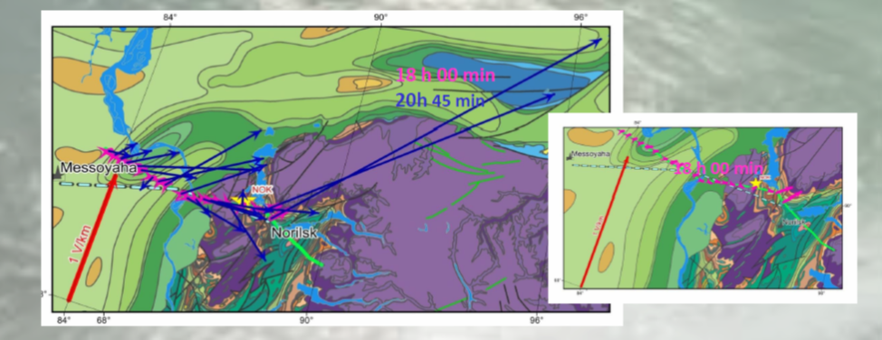
Рис. 3. Вариабельность геоэлектрических откликов вдоль трассы газопровода «Мессояха-Норильск» (голубая штрих-линия) на временном отрезке 16-24 часа 14.01.2005:
(а) – геомагнитные вариации во время суббури 14.01.2005, записанные на станциях геомагнитного мониторинга Арктической зоны РФ NOK (Норильск), DIK (Диксон) и SSC (м. Челюскина) [6];
(б) – пространственное распределение векторов геоэлектрического поля в моменты спокойного (18.00) и возмущенного (20.45) геомагнитного поля (отмечены розовым и синим на (а).
Определенный диапазон и полученные оценки экстремальных значений вариаций геоэлектрического поля могут служить необходимыми входными данными для расчета пороговых ГИТ при проектировании систем защиты нефтегазовой инфраструктуры Енисей-Хатангской НГП.

Благодарности
Авторы выражают глубокую благодарность всем полевым геофизикам, осуществившим уникальные МТ наблюдения в тяжелых заполярных условиях ЕХРП, а также коллегам из ИФЗ РАН О.В. Козыревой и В.А. Пилипенко - за предоставленные материалы геомагнитного мониторинга, а также плодотворное сотрудничество по проблемам ГИТ.

Литература
- Пилипенко В.А. Воздействие космической погоды на наземные технологические системы // солнечно-земная физика. 2021. Т. 7. № 3. 72–110. https://doi.org/10.12737/szf-73202106
- Соколова Е.Ю., Козырева О.В., Пилипенко В.А., Сахаров Я.А., Епишкин Д.В. Вариации геомагнитных и теллурических полей в северо-западных регионах России при возмущениях космической погоды: связь с геоэлектрической структурой и индуцированными токами в ЛЭП // Геофизические процессы и биосфера. 2019. №18. Вып. 4: С. 66–85. https://doi.org/10.21455/GPB2019.4-7
- Love J.J. et al. Geoelectric hazard maps for the continental United States // Geophys. Res. Lett. 2016. V. 43. P. 9415– 9424.
- Alekseev D., Kuvshinov A., Palshin N. Compilation of 3D global conductivity model of the Earth for space weather applications // Earth, Planets and Space. 2015. V. 67. P. 108. https://doi.org/10.1186/s40623-015-0272-5
- Слинчук Г.Е., Яковлев Д.В., Яковлев А.Г., Андреев М.А.,Широкова Е.П. Глубинная трехмерная геоэлектрическая модель Таймыра // Физика Земли. 2022. № 5. С. 60–75.
- Kozyreva, O.V.; Pilipenko, V.A.; Marshalko, E.E.; Sokolova, E.Y.; Dobrovolsky, M.N. Monitoring of Geomagnetic and Telluric Field Disturbances in the Russian Arctic. Appl. Sci. 2022, 12, 3755. https://doi.org/10.3390/app12083755
- Андреев В.С., Бисеркин И.А., Большаков Е.М., Довыденко Г.М., Пиманова Н.Н., Соколова Е.Ю., Спиридонов В.А., Шпектров А.Л. О морфоструктурных и вещественных характеристиках магматических образований Енисей-Хатангского прогиба // Геология нефти и газа.- 2021.- N6. С. 83–104. https://doi.org/10.31087/0016-7894-2021-6-83-105

